招贤纳士

公司概况
Company Profile

郑州祥和集团电气设备有限公司始建于1992年，是郑州祥和集团有限公司的全资子公司，并在印度拥有一家合资控股公司（见附件）。目前企业拥有员工400多人，高级专业研发人才近百人，是一家集研发、生产、销售于一体的专业化电气设备制造企业，企业产品涵盖了开关、绝缘子、变压器三大类产品类型。
公司一直坚持“精益求精，科技创新，持续发展，用户满意”的管理方针，并在业界率先通过了ISO9001、ISO14001和OHSAS18001等管理体系认证，国际权威机构KEMA电气试验认证，并先后荣获“国家监督检测质量十佳”、“全国箱式变电站质量十佳”、“河南省高新技术企业”、“河南省优质产品”等一系列荣誉称号。目前公司所生产的产品已远销亚洲、非洲、南美洲等十多个国家和地区，并正在国际市场竞争中力创“祥和电气”这一中国品牌。

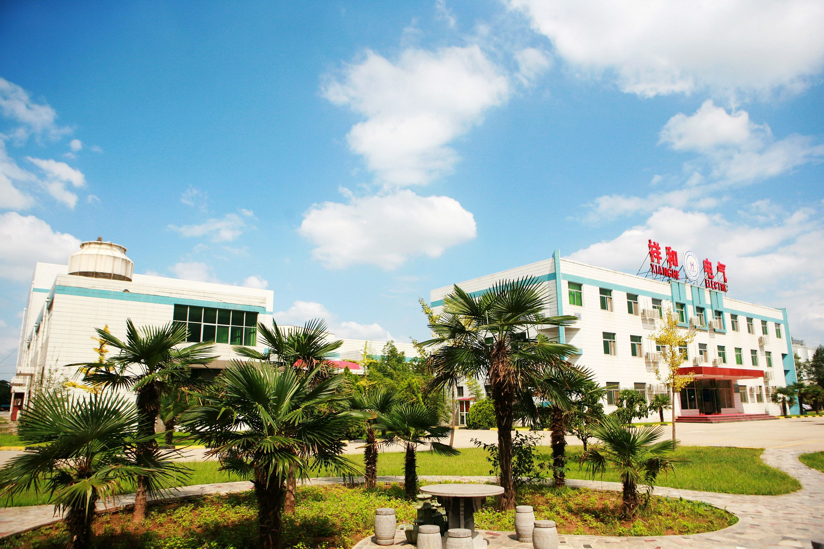

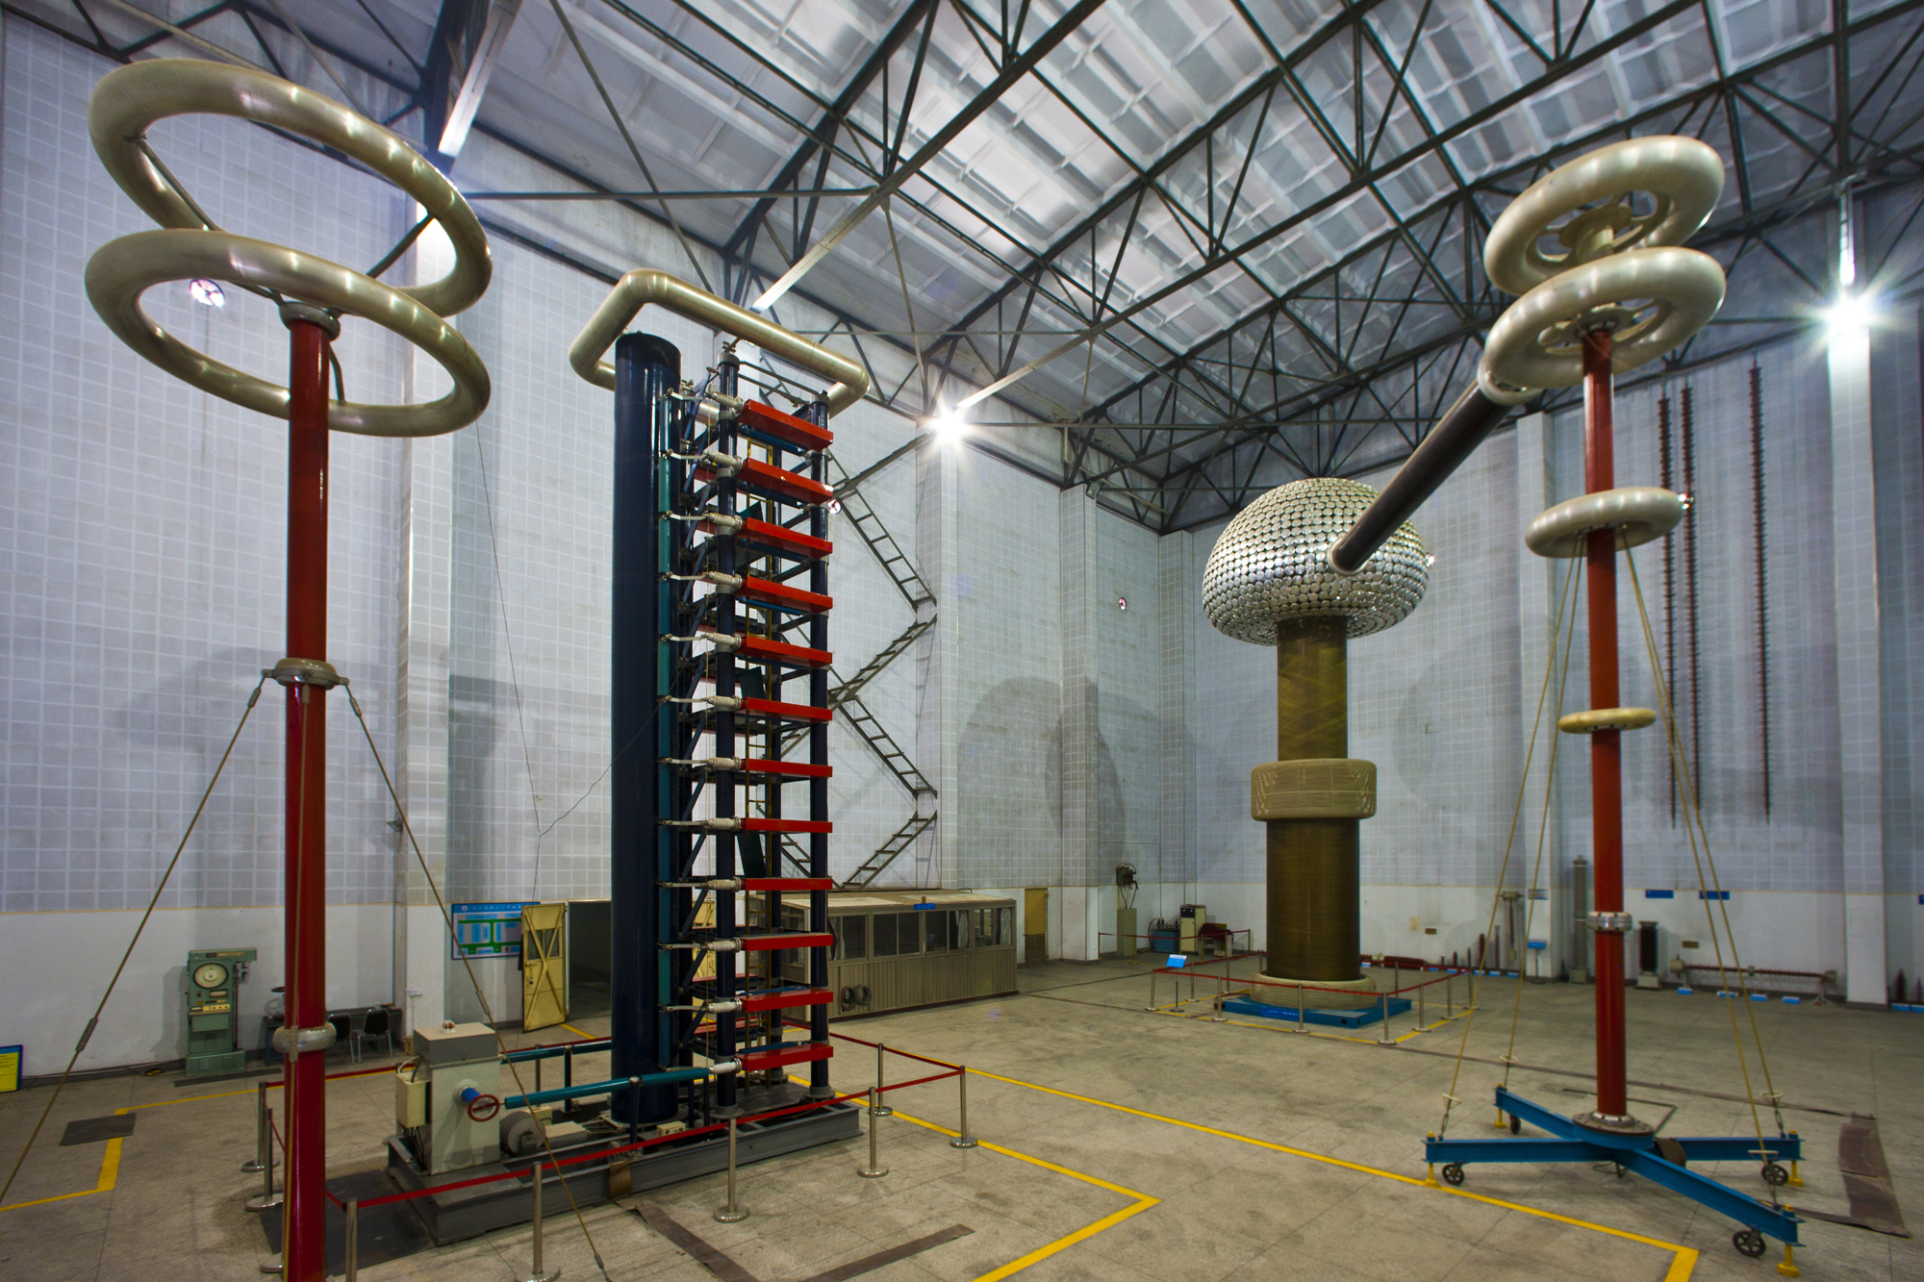

一、招聘职位及人数
招聘职位：印度合资公司中方管理人员；
招聘人数：5人。
二、招聘条件
1.应届毕业生，本科及以上学历，电气或化工相关专业，英语水平六级以上并具有良好的听说读写能力；
2.思想进步，身体健康，诚实守信，乐于学习，工作踏实，责任心强，能够吃苦耐劳；
3.能接受长期驻外工作。
三、薪资福利待遇
1.正式毕业前可到公司实习，公司为员工提供免费食宿，正式入职后试用期为3个月；
2.试用期满后安排工作考核，合格者暂以人事代理的方式签订劳动合同，并为每位新入职的员工缴纳五险，试用期满后继续在公司进行培训学习，培训期间施行计件工资制，平均工资2500～3500元/月，与每月实际产量挂钩；
3.根据公司需要外派印度工作期间综合收入60000～80000元/年；
4.工作表现优秀者，可获得更多晋升机会，并转为公司正式员工，被作为公司的后备力量进行重点培养；
5.公司自有职工餐厅（提供早、中、晚就餐，中餐为免费餐）和职工宿舍；
6.公司设有阅览室、乒乓球室、篮球场、健身区等配套娱乐设施免费向员工开放；
7.公司为员工提供一年一度的免费健康体检；
8.每年年终，公司都举行多项评优活动，不论是先进个人还是优秀团队，公司都将给予奖励。
四、报名方式
1.现场投递简历；
2.邮箱投递：xhdqjc@163.com。
五、联系方式
1.公司地址：郑州市经开区第三大街71号（经开第三大街与经北一路交叉口）；
2.联系电话：0371-68804898；13676931921
联系人：焦 超

郑州祥和集团电气设备有限公司

附件

印度合资公司简介

G.K XIANGHE ELECTRICALS PVIVITE LTD(G.K祥和电气有限公司) 是由郑州祥和集团电气设备有限公司控股51%、印度G.K电气有限公司参股49%组建而成的一家中印合资公司，公司成立于2007年8月，位于印度博帕尔市曼迪迪普工业区，占地面积约12325平方米，目前主要从事电力线路用复合绝缘子的研发、生产和销售。
合资公司在近几年市场开拓中发展迅速，以先进的管理、一流的质量、优质的服务在印度国家电力公司和印度电力市场获得了很高的知名度，并先后中标印度国家电力公司400KV和RELIANCE公司765kV复合绝缘子项目,为国际现代化电网建设做出了突出的贡献。

